Nombre: Período:

Células: Los bloques de construcción de los organismos
Propósito para la lectura: A medida que lea este texto, trabaje para dar sentido a por qué las células se consideran los "bloques de construcción" de los organismos. Utilice esta lectura como guía de referencia para su unidad en Celdas.

Parte 1: Antecedentes en células
Las células se conocen a menudo como los bloques de construcción de los seres vivos porque unll vivir esto se componende celdas. Animales, plantas y descomponedores se componen de células. Algunos organismos consisten en una sola célula, como las bacterias. La mayoría de las bacterias son descomponedores, pero algunas son productoras y pueden hacer fotosíntesis.
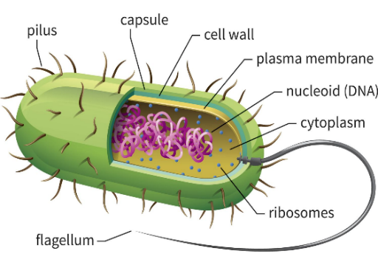
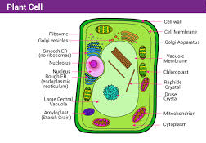
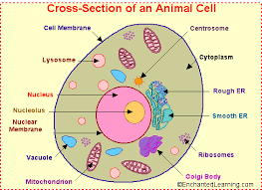

Las celdas tienen muchas partes, cada una con una función diferente. Algunas de estas partes, llamadas orgánulos, son estructuras especializadas que realizan ciertas tareas dentro de la célula.
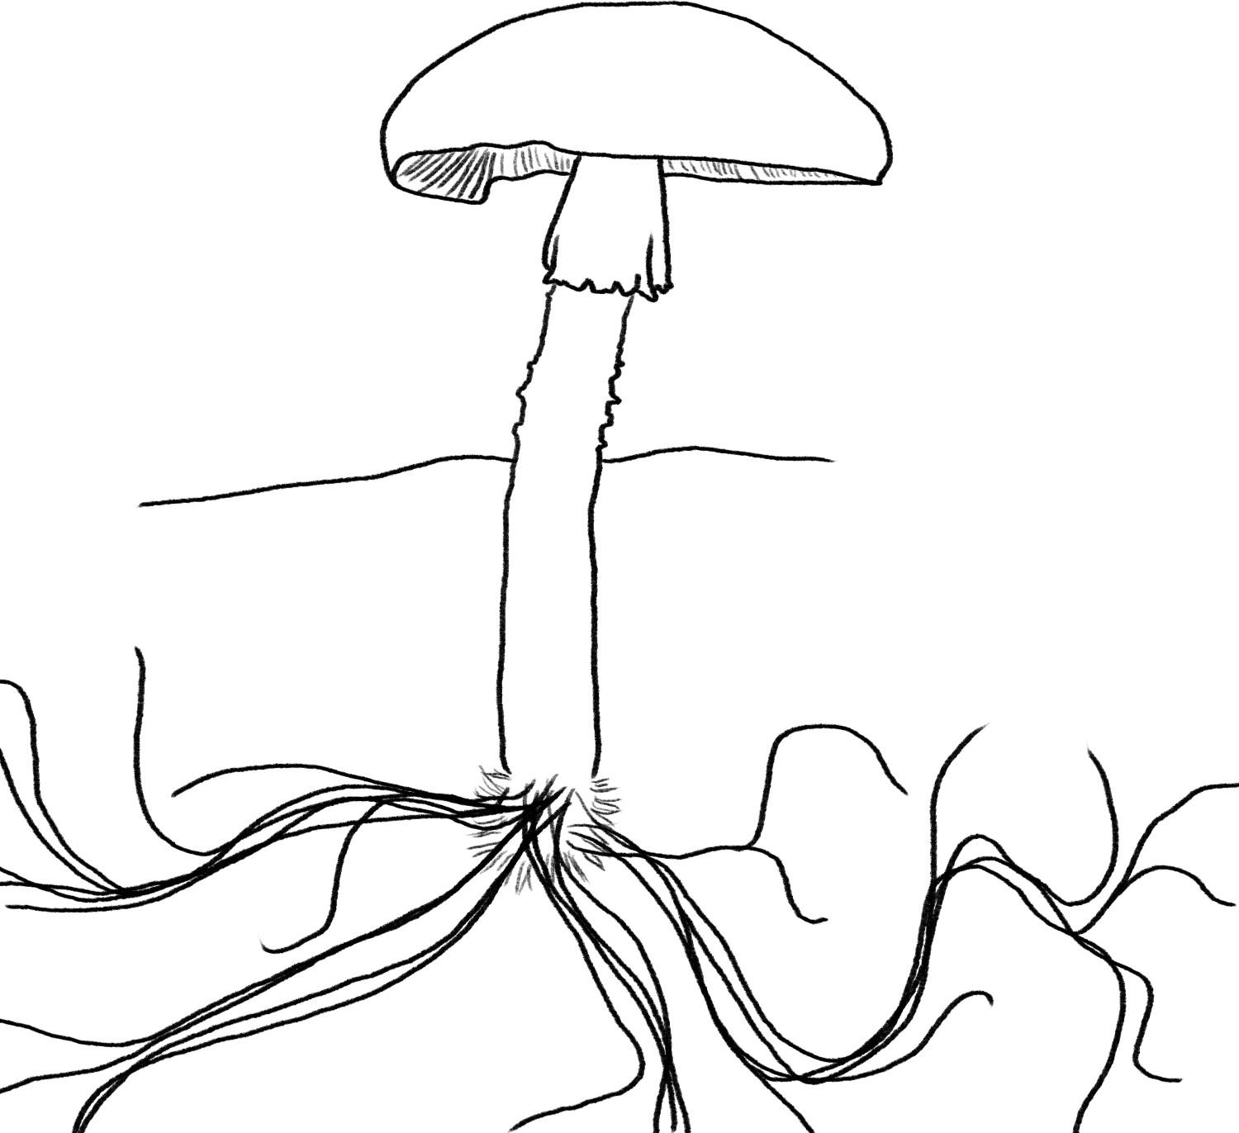
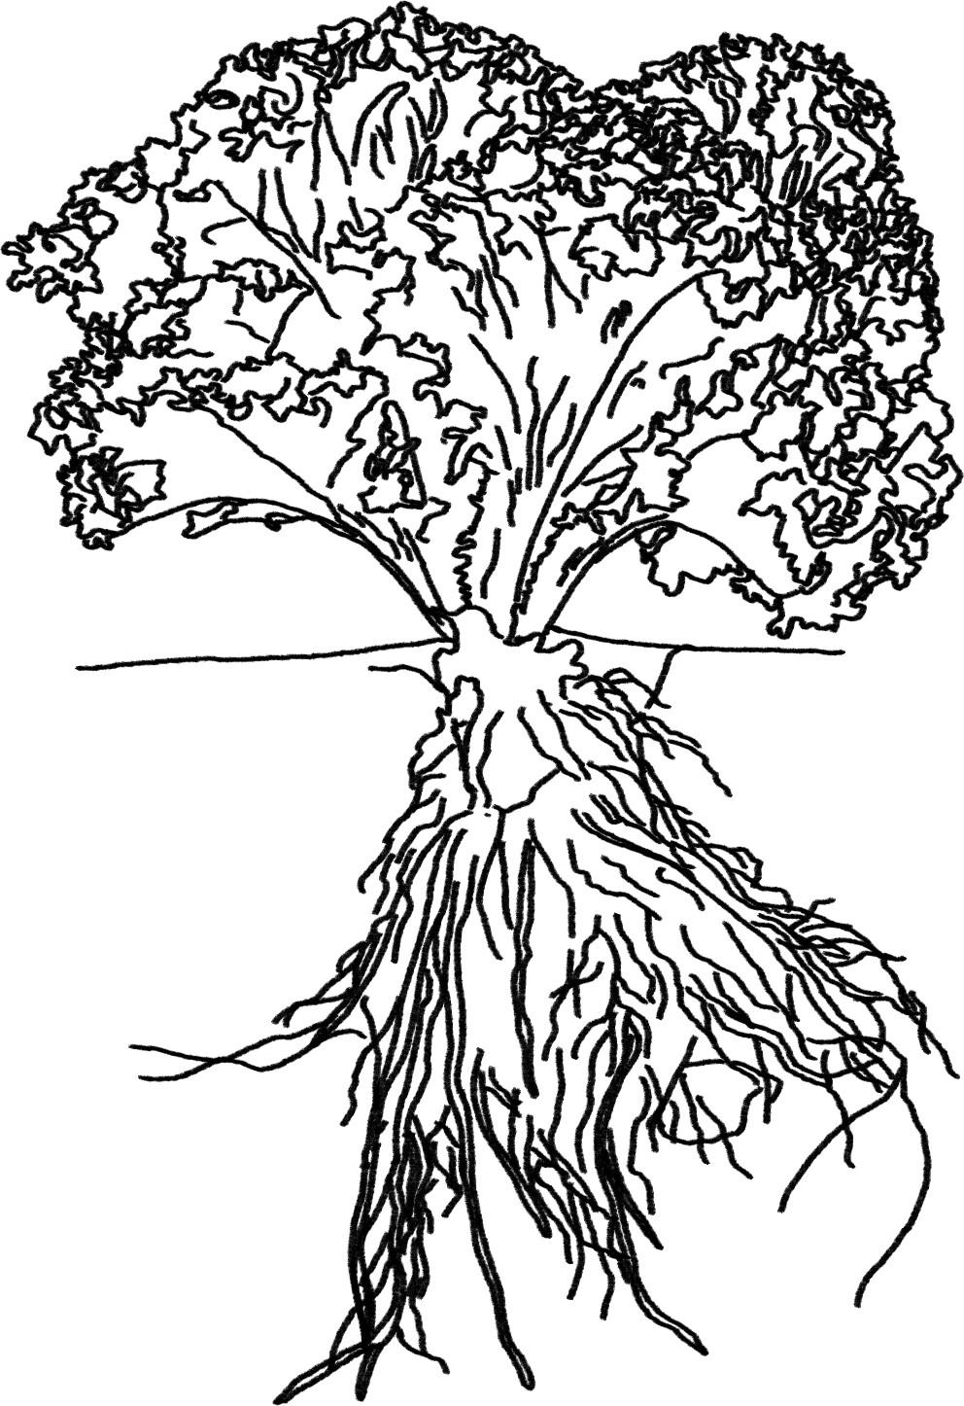
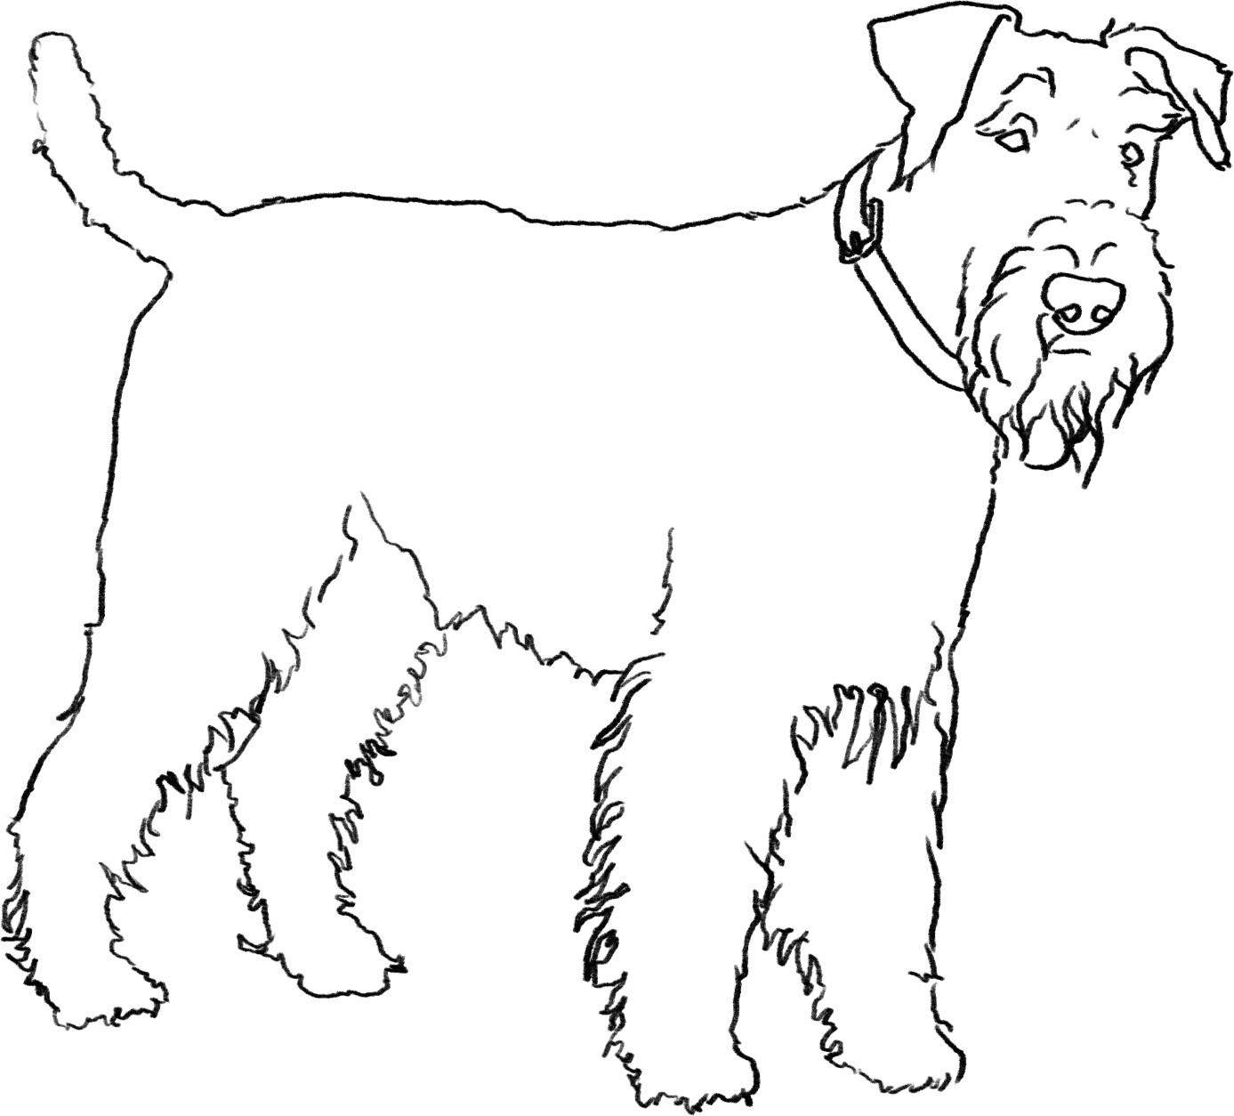

Organismos más complejos se componen de muchos tipos diferentes de células, como perros, plantas de lechuga, y setas. Los perros están en el reino animal y son consumidores. La lechuga es una planta y es un productor. Los hongos son hongos y son descomponedores.

Prokaryotes vs. Eukaryotes (Procariotas vs. Eucariotas)
Los organismos se clasifican como eucariotas o prokaryotes. Los prokaryotes incluyen bacterias y son todos solos celulares. Los prokaryotes NO tienen un núcleo o cualquier orgánulos que tengan membranas alrededor de ellos (llamados orgánulos unidos a lamembrana). El ADN en las células procakonóticas está en el citoplasma en lugar de encerrado dentro de una membrana nuclear. Los eucariotas incluyen animales, plantas, hongos y protistas. Los eucariotas pueden ser de células simples (la mayoría de los protistas y algunos hongos) o multicelulares (todos los animales y plantas, la mayoría de los hongos y algunos protistas). Los eucariotas tienen un núcleo para almacenar el ADN, así como muchos otros orgánulos que se componen de membranas (mitocondrias, cloroplasp, ER, Golgi, vesículas).

Comprobación de comprensión de lectura:

- ¿De qué están hechos todos los seres vivos? ________________________________________
- ¿Qué tipos de organismos pueden ser de una sola célula? _todos los ______________, _la mayoría_______________________,y algunos _______________________ .
- A. ¿Qué tipos de células son procariotas? ______________________________
B. ¿Qué tipos de células son eucariotas? _______________________________
- ¿Cuál es la principal diferencia entre una célula procatútica y una célula eucariota? ¿Qué tienen las células eucariotas que las células procaantiticas no?
_______________________________________________________________________
- ¿Dónde se almacena el ADN en una célula procasinotica? ________________________________________________________________________

Parte 2: Gráfico de Cell Organelle
Direcciones:
- Lea el gráfico de piezas de celda.
- En la columna "Funciones", ucantar unresaltador, resaltar todos los verbos clave que describen las funciones principales de cada orgánuel.
- Busque en la columna "¿Qué tipos de celdas?". Uesconda las partes de celda que se encuentran en TODAS las celdas.
Gráfico de Cell Organelle
Orgánulo | Descripción | Función | ¿Qué tipos de células?
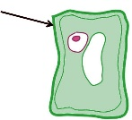  CELL WALL | Rígido, resistente, hecho de celulosa | Protege y apoya la célula | NO en animales (en plantas, hongos, bacterias y algunos protistas)
MEMBRANA CELULAR  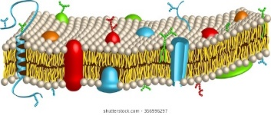  (Membrana de plasma) | Delgada, cubriendo, protege las células. Compuesto por dos capas de fosfolípidos. Contiene proteínas incrustadas en todas las instalaciones. | Protege la célula, realiza el transporte activo y el transporte pasivo, mueve los materiales dentro y fuera de la célula, la comunicación | TODAS las células tienen membranas celulares
Citoplasma | Jalea como sustancia que contiene orgánulos,hecha en su mayoría de agua | Almohadillas y soportes orgánulos dentro de la célula. | Todas las células tienen citoplasma
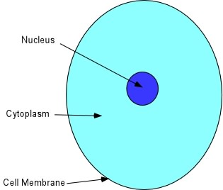  Núcleo | Densa estructura en forma de bola, contiene ADN | Controla todas las actividades de la célula | Células eucariotas (plantas, animales, hongos y protistas)
MEMBRANA NUCLEAR (o sobre nuclear) | Cubierta fina sobre el núcleo | Cubre y protege el núcleo | Células eucariotas (plantas, animales, hongos y protistas)
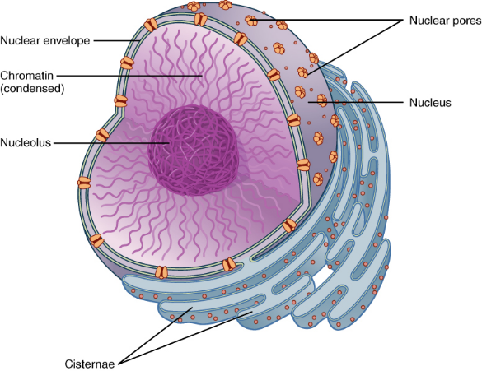  Nucleolo | Pequeña zona oscura en el núcleo | Produce ribosoma | Células eucariotas (plantas, animales, hongos y protistas)
Cromatina | En el núcleo, hecho de ADN y proteínas, contiene genes | Proporciona instrucciones para las actividades de las células, (crecimiento, reproducción) | Todas las células tienen ADN. El ADN que no se enrolla es cromatina.
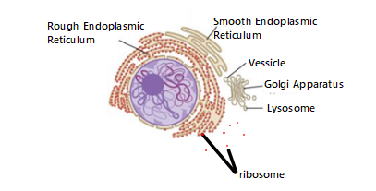

Organelle / Imágenes | Descripción | Función | ¿Qué tipos de células?
Lisosoma | Estructuras pequeñas y redondas, que contienen enzimas | Digeri partes más antiguas de las células, alimentos u otros objetos | Células eucariotas (plantas, animales, hongos y protistas)
Ribosoma | Pequeñas motas hechas de ARN. Se encuentra en el citoplasma o en la eríta áspera | Hace proteínas | TODAS las células tienen ribosomas
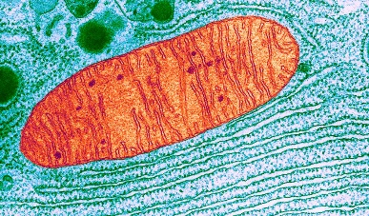  Mitocondrias | Ubicación en el citoplasma, en forma de frijol | Suministra energía o ATP para la célula a través de la respiración celular usando glucosa y oxígeno | Células eucariotas (plantas, animales, hongos y protistas)
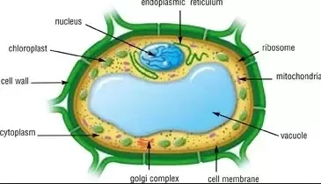  Vacuola | Gran área de almacenamiento abierto, más pequeña en células animales | Tanque de almacenamiento de alimentos, agua, desechos o enzimas | Células eucariotas (plantas, animales, hongos y protistas)  Las plantas tienen una gran vacuola central
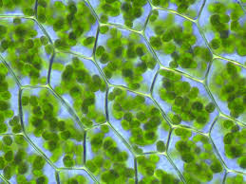  Cloroplasto | Estructuras verdes que contienen clorofila | Captura la luz solar y la utiliza para producir alimentos a través de la fotosíntesis | Sólo plantas
Orgánulo | Descripción | Función | ¿Qué tipos de células?
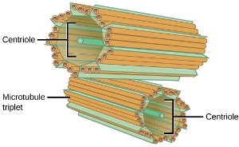  Centríolo | Pequeño cilíndrico | Utilizado con el aparato del husillo durante la mitosis | Sólo animales
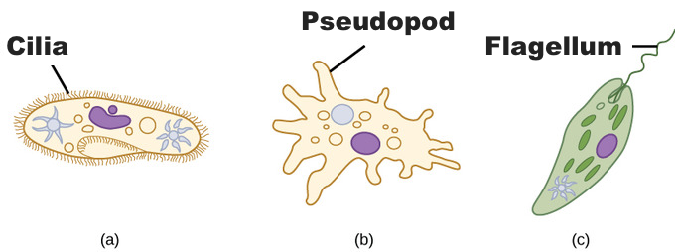  Cilios | Cabello delgado como proyecciones proteicas de una célula | Permita que la celda se mueva a sí misma u otros materiales. Estructura sensorial. | Algunas células animales, hongos, protistas y bacterianas.
Flagelos | Igual que los cilios. (se mueve como un látigo) | Permitir movimiento. | Algunas células animales, protistas y bacterianas.
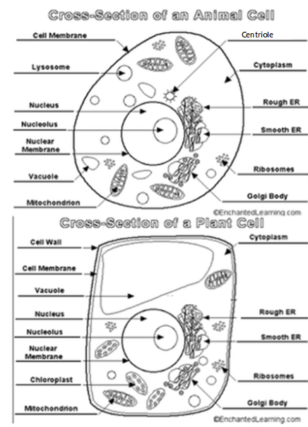
Célula bacteriana: Pared celular, Membrana celular, Citoplasma, Ribosomas, ADN, Cilia, Flagela

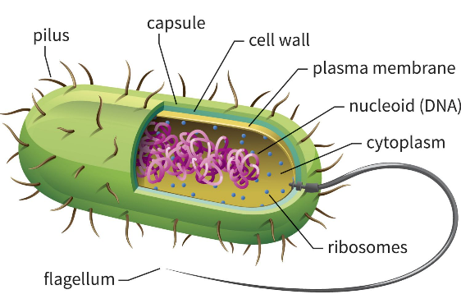

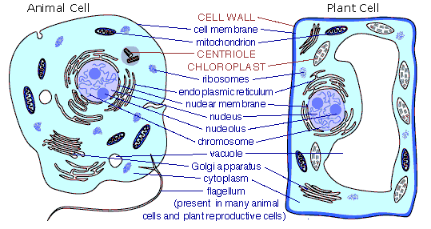

Comprobación de comprensión de lectura:
- ¿Qué partes celulares se encuentran en TODAS las células? ________________________________________________________________________ ________________________________________________________________________
- ¿Qué partes celulares se encuentran en SOLAMENTE las células de la planta? ________________________________________________________________________ ________________________________________________________________________
- ¿Qué partes celulares se encuentran en SOLAMENTE células animales? ____________________
- ¿Qué partes celulares están involucradas en el movimiento de las células? ___________________
Parte 3: Tipos de Células
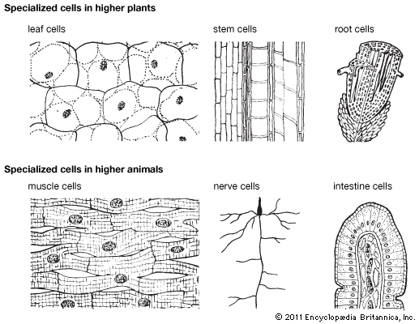
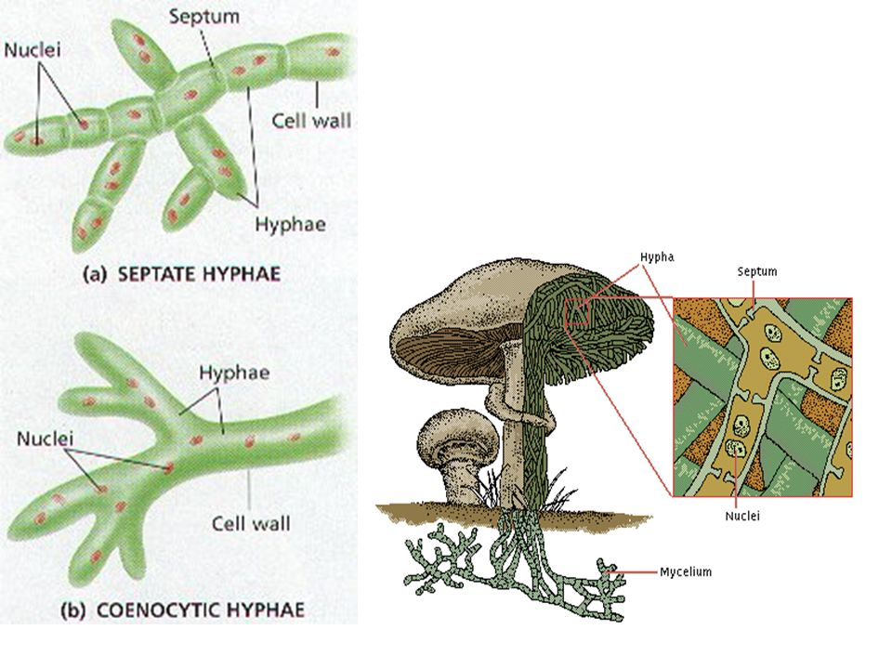
Un animal complejo, como un perro, tiene células óseas, células musculares, células nerviosas y células sanguíneas; sólo para nombrar unos pocos! Las plantas y descomponedores también tienen muchos tipos diferentes de células. Diferentes tipos de células llevan a cabo diferentes tipos de trabajo a medida que un organismo crece y se mueve. Las células pueden conectarse para construir tejidos, órganos y sistemas corporales. Cada célula necesita materia y energía para vivir y crecer.
Células especializadas en hongos más altos

Comprobación de comprensión de lectura:
- A. ¿Qué similitudes ve en los tipos de celda mostrados arriba?
_______________________________________________________________________ _______________________________________________________________________
B. ¿Qué diferencias ve en los tipos de celda mostrados anteriormente?
_______________________________________________________________________

